СТРОЕНИЕ СЕМЯН

Семя покрытосеменных растений и по развитию, и по строению отличается от семени голосеменных. Во-первых, разный характер и происхождение запасающих тканей. У тех и других запасающая ткань представлена эндоспермом. В семени голосеменных запасающая ткань представляет собою вегетативную часть женского гаметофита и является гаплоидной. Запасающая ткань цветковых растений – триплоидная, гибридная. Иногда в семени сохраняется ткань нуцеллуса, которая превратилась в диплоидную запасающую ткань перисперм. Количество семядолей в зародыше цветковых строго определенное и равно 2 или 1, а у голосеменных их много. Семенная кожура у покрытосеменных формируется из двух интегументов, а у голосеменных – из одного. Семена покрытосеменных растений надежно защищены, они находятся внутри плода. Семена очень разнообразны по форме, окраске, размерам.
Семя цветкового растения в типичном случае состоит из семенной кожуры, зародыша и эндосперма.
Семенная кожура защищает зародыш и запасающую ткань от механических, биотических и других повреждений, препятствует высушиванию и преждевременному насыщению водой, но, с другой стороны, не препятствует проникновению влаги и прорастанию зародыша. Иногда она имеет приспособления для распространения семян.
У разных родов и видов растений семенная кожура разная, и ее изучение важно для диагностики и систематики растений.
Толщина семенной кожуры разная и зависит от толщины околоплодника. Если стенка плода, внутри которого находится семя, толстая, то семенная кожура обычно тонкая (подсолнечник, вишня). Если околоплодник не достигает большой мощности, то семенная кожура толстая, часто деревянистая. Кожура некоторых семян, например льна, может ослизневать, благодаря чему такие семена прилипают к животным и переносятся ими в благоприятные для прорастания места или, наоборот, такие семена прилипают к почве, что защищает их от выдувания ветром.
Семянная кожура может быть окрашенной (желтой, бурой, черной, белой). Иногда окраска распределена неравномерно – пятнами, крапинками. Пигментации семенной кожуры в растениеводстве придают большое значение, на окраске семян часто основывают классификацию сортов культурных растений.
Чаще всего семенная кожура гладкая, однако, есть семена с волосками, ребрами, другими выростами (ива, тополь, Иван-чай). В этом случае кожура берет на себя функции распространения семян и тем самым расселения вида. Иногда на поверхности семени есть ариллусы – мясистые образования, играющие важную роль в распространении семян птицами, муравьями (у фиалок, чистотела, бересклета). Ткань ариллуса богата у одних растений жирами, у других – белками, крахмалом, дубильными веществами.
На поверхности семени на кожуре можно увидеть микропиле, рубчик и семяшов. Микропиле сохраняется от семязачатка в виде небольшого отверстия, которое способствует проникновению первых порций воды в начале набухания семени. Кончик зародышевого корешка всегда повернут к микропиле и при прорастании семени выходит из него. Рубчик образуется в том месте, где семя отделилось от семяножки. На рубчике заметен след проводящего пучка, который проходил через семяножку. Рубчик играет роль регуляции газообмена, и поддержания влажности семени и действует, как клапан, закрытый во влажной среде и слегка открытый в сухой. В анатропных семязачатках семяножка оказывается как бы приросшей к покровам семязачатка и на зрелом семени можно отличить семяшов в виде продольного гребня на одной из сторон семени.
Зародыш – главная часть семени. По форме он может быть ровным, согнутым, скрученным, спиральным, подковообразным и др. Различно и его размещение в семени (рисунок 1). У одних он занимает место в центре и со всех сторон окружен запасающей тканью. У других он располагается по периферии семени и окружает запасающую ткань или прилегает к ней. Но в одном размещение зародыша в семени одинаковое: кончик корня всегда находится поблизости от микропиле, благодаря чему при прорастании семени прежде других выходит корень.
Хорошо развитый зародыш у семян без эндосперма (горох, фасоль, подсолнечник), хорошо дифференцирован зародыш у зерновки злаков. Но в некоторых случаях зародыш развит очень слабо, не имеет зародышевых вегетативных органов, иногда состоит только из нескольких меристематических клеток. Такое упрощение зародыша характерно для паразитных и сапрофитных форм растений.

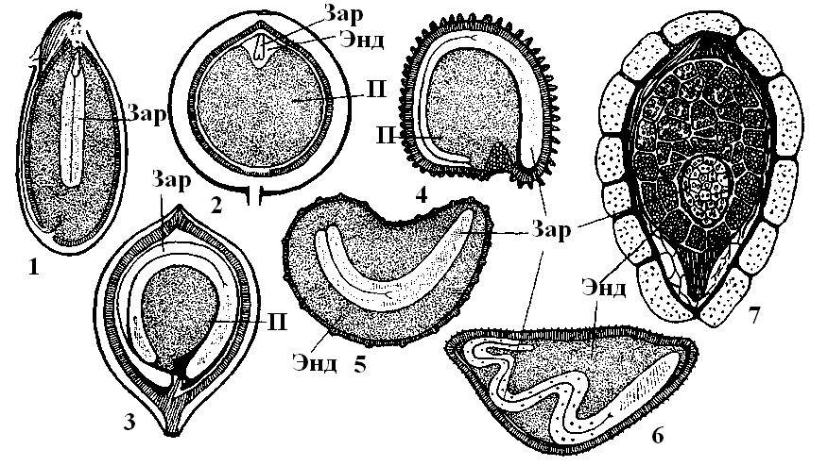
Рисунок 1 – Форма и расположение зародыша в семенах
1 – клещевина; 2 – черный перец; 3 – шпинат; 4 – куколь; 5 – мак; 6 – вьюнок; 7 – заразиха;
Зар – зародыш; Энд – эндосперм; П – перисперм

Развитие зародыша происходит из оплодотворенной яйцеклетки – зиготы. Клеточные деления, в результате которых одноклеточная зигота превращается в многоклеточное растение, уже на ранних стадиях развития зародыша, часто с самого первого деления, происходят в определенных направлениях. Это приводит к упорядоченному расположению клеток, и зародыш в целом принимает особую форму, в которой можно различить ось зародыша и семядольные листья, или семядоли. Участок оси, расположенный ниже семядолей, называется гипокотилем, или подсемядольным коленом. На своем нижнем конце (корневом полюсе) гипокотиль несет зародышевый корешок. Условно граница между гипокотилем и зародышевым корешком называется корневой шейкой. На верхнем конце оси (полюсе побега) выше семядолей находится конус нарастания побега и зачатки листьев – зародышевая почечка. Участок зародышевой оси выше семядолей до зародышевых листочков называется эпикотиль, или надсемядольное колено.
В зародыше двудольных обычно две семядоли (за редким исключением), они располагаются по бокам зародышевой оси, а между семядолями находится точка роста побега, или почечка, которая занимает верхушечное положение (зародыш двусторонне симметричный). У зародыша однодольных одна семядоля, она занимает верхушечное положение, а точка роста побега смещена в сторону, поэтому через зародыш можно провести одну плоскость симметрии.
Эндосперм развивается из оплодотворенного центрального ядра зародышевого мешка и состоит из триплоидных клеток. Его функция – обеспечение питания зародыша, который с самого начала гетеротрофен, его существование поддерживается за счет питательных веществ, находящихся в эндосперме. Основными запасными веществами являются углеводы, белки и липиды.
В процессе развития семени стенка мегаспорангия (ткань нуцеллуса) обычно разрушается и ассимилируется. Но у некоторых растений эта ткань сохраняется и превращается в наружную питательную ткань, которая называется периспермом. Она является диплоидной. Встречается у гвоздичных, нимфейных, перечных, маревых.

ТИПЫ СЕМЯН

В зависимости от места локализации запасных питательных веществ в семенах различают 4 типа семян (рисунок 2):
- семена с эндоспермом;
- семена без эндосперма;
- семена с периспермом;
- семена с периспермом и эндоспермом

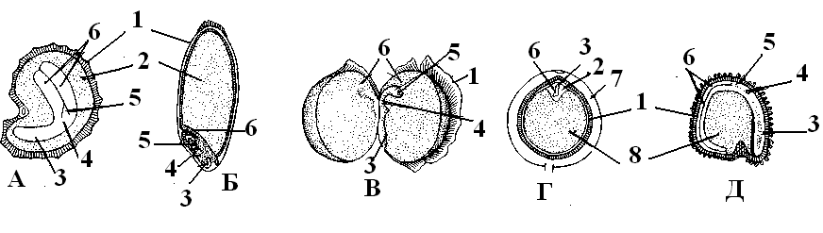
Рисунок 2 – Типы семян
А – с эндоспермом, окружающим зародыш (мак); Б – с эндоспермом, примыкающим к зародышу (пшеница); В – с запасными веществами, отложенными в семядолях зародыша (горох); Г – с эндоспермом, окружающим зародыш, и мощным периспермом (перец); Д – с периспермом (куколь);
1 – семенная кожура; 2 – эндосперм; 3 – корешок; 4 – стебелек; 5 – почечка; 6 – семядоли (3–6 – зародыш); 7 – околоплодник; 8 – перисперм

Семена с эндоспермом
Характерны как для однодольных, так и для двудольных растений. Например, у ясеня семя снаружи покрыто тонкой семенной кожурой, под ней лежит эндосперм, в который погружен зародыш. Он ровный, с двумя семядолями. Перед прорастанием семядоли у ясеня удлиняются и начинают поглощать питательные вещества из эндосперма. Есть зародышевый корешок, гипокотиль. Почечка у зародыша не сформирована, есть только апекс без зародышевых листочков.
У ириса (из однодольных) эндосперм также со всех сторон окружает зародыш. У злаков зародыш касается эндосперма только одним боком (рисунок 2, Б).
Семя злаков заключено в плод зерновку, при этом семенная кожура плотно срастается с околоплодником (рисунок 3). Большую часть зерновки занимает эндосперм. В нем периферический слой содержит белок – это алейроновый слой, внутрь от него находится крахмалистая часть эндосперма. Зародыш (рисунок 4) включает: щиток, примыкающий к эндосперму. Его считают единственной семядолей. На стороне, обращенной к эндосперму, щиток имеет слой всасывающих клеток, вытянутых перпендикулярно поверхности щитка. При прорастании семени щиток выделяет гидролитические ферменты, которые вызывают разрушение эндосперма, а клетки всасывающего слоя поглощают из него питательные вещества, действуя как гаустории.
Зародышевая ось кажется расположенной как бы сбоку от щитка. Нижняя часть оси представлена зародышевым корешком, который несет на нижнем конце корневой чехлик. Корень с чехликом прикрыт колеоризой, которая защищает его, а при прорастании зародыша набухает и разрывается, развивая на своей поверхности всасывающие волоски. Некоторые ботаники считают, что колеориза – это недоразвитый главный корень зародыша злака, а структуры, видимые как зародышевые корешки, являются придаточными корнями. Гипокотиль у злаков не развит, а зародышевая почечка хорошо развита. Она представлена апексом побега и 2–3, а иногда и большим числом листовых зачатков. Наружный лист почечки имеет вид колпачка и называется колеоптиль. Он не имеет листовой пластинки и представляет собой замкнутую трубку, в которой находятся листовые зачатки и апекс. При прорастании колеоптиль пробивает почву твердой (по причине высокого тургора) верхушкой, потом разрывается и через прорыв выходит первый зеленый лист. После этого колеоптиль засыхает.

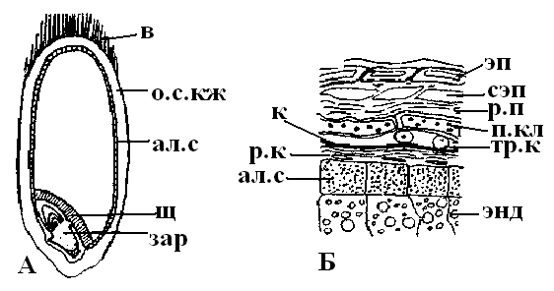

Рисунок 3 – Строение семени зерновки
А – зерновка пшеницы в продольном разрезе; Б – часть зерновки с околоплодником и остатками семенной кожуры;
ал.с – алейроновый слой; в – волоски; зар – зародыш; к – кутикула, покрывающая семенную кожуру; о.с.кж – околоплодник и семенная кожура; п.кл – поперечные клетки;
р.к – разрушающиеся клетки интегумента; р.п – разрушающаяся паренхима; сэп – субэпидермальный слой; тр.к – трубчатые клетки; щ – щиток; эп – эпидерма околоплодника;
энд – эндосперм

У некоторых злаков, например, у пшеницы, на стороне, противоположной щитку, находится эпибласт. Его одни исследователи интерпретируют как остаток второй семядоли, а другие считают единственной семядолей, третьи рассматривают как простую складку ткани.

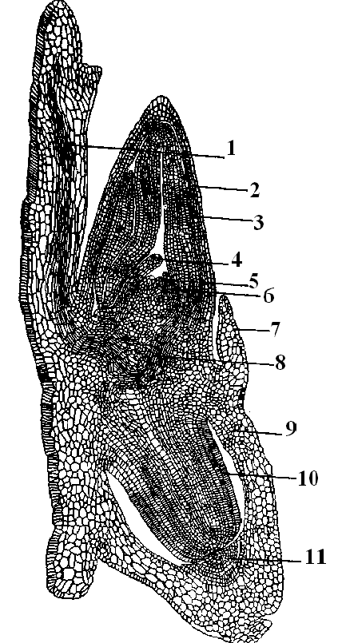
Рисунок 4 – Продольный разрез через зародыш семени пшеницы
1 – щиток; 2 – колеоптиль; 3 – первый зародышевый лист; 4 – второй зародышевый лист; 5 – конус нарастания стебля; 6 – третий зародышевый лист; 7 – эпибласт; 8 – зародышевый стебелек; 9 – колеориза; 10 – зародышевый корешок; 11 – корневой чехлик

Семена двудольных без эндосперма
К этому типу относятся семена многих культурных двудольных растений: бобовых, тыквенных, сложноцветных, крестоцветных, многих древесных (дуб, клен, грецкий орех). У фасоли (рисунок 5) семя снаружи покрыто семенной кожурой. Она очень плотная, имеет сложное строение, на ее поверхности имеется кутикула и воск. Окраска ее различная (белая, коричневая, с мраморным рисунком). На поверхности семени видно небольшое отверстие – микропиле, вблизи него находится рубчик – место прикрепления семени к семяножке. Рубчик выполняет функцию регуляции газообмена и поддержания влажности семени, поскольку он способен закрываться во влажной среде и открываться в сухой.
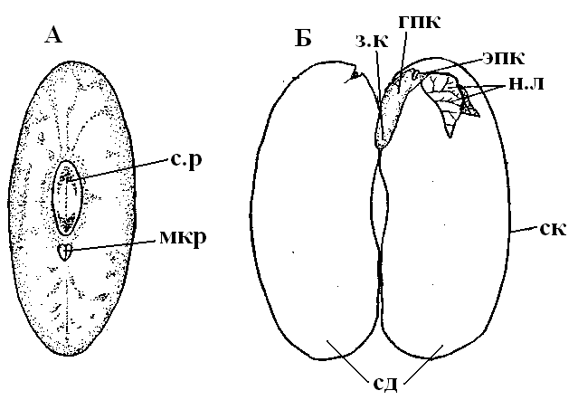
Рисунок 5 – Строение семени фасоли
А – общий вид; Б – развернутые семядоли;
гпк – гипокотиль; з.к – зародышевый корешок; мкр – микропиле; н.л – настоящие листья;
сд – семядоли; ск – семенная кожура; с.р – семенной рубчик; эпк – эпикотиль

Под семенной кожурой находится зародыш. Он состоит из двух крупных толстых семядолей, прикрепленных по обеим сторонам к зародышевой оси. На одном полюсе оси находится зародышевый корешок, на другом – зародышевый стебелек и почечка, расположенные между семядолями. Семядоли прикрепляются к зародышевому стебельку на довольно большом расстоянии от корешка. Та часть стебелька, которая находится между корнем и местом прикрепления семядолей, называется гипокотиль (подсемядольное колено). Выше его, до почечки, находится эпикотиль (надсемядольное колено). Корешок, стебелек и почечка состоят из меристематических тканей, а семядоли – из запасающей паренхимы. Запасными веществами являются крахмал, белки, масла, сахара, есть минеральные соли фосфора, магния, железа, а также витамины, гормоны, ферменты.

Семена с периспермом и эндоспермом
Встречаются у нимфейных (кувшинка, кубышка), у черного перца (рисунок 2, Г). Снаружи семя покрыто семенной кожурой. Под ней лежит перисперм, образованный из нуцеллуса семязачатка. Он занимает большую часть семени. Эндосперм небольшой, окружает зародыш, в котором отчетливо видны две семядоли.
У гвоздичных в зрелом семени эндосперм поглощается, а перисперм разрастается, окружая зародыш. Это – семя с периспермом (рисунок 2, Д).

